Задание № 7

Дата составления: 26.05.2000
Составитель: Шадевский А.В.
Исполнитель: Шадевский А.В.
Окончательная версия: Шойхет М.Ю.
Ответственный: Смирнов А.И.
Дата начала выполнения (план):
Дата окончания выполнения (план):
Дата начала выполнения (факт):
Дата окончания выполнения (факт): _______

Содержание
Задание № 7 1
Содержание 2
Спецификация 3
Сервисные приложения 3
Справочники 4
Группы товаров 4
Таблица GD_GOODGROUP 4
Товары 4
Таблица GD_GOOD 5
Налоги 5
Таблица GD_TAX 6
Таблица GD_GOODTAX 6
Единиц измерения 6
Таблица GD_VALUE 6
Таблица GD_GOODVALUE 6
Справочник составляющих комплектов 6
Таблица GD_GOODSET 7
Справочник кодов ТНВД. 7
Таблица GD_TNVD 7
Таблица вспомогательных штрих - кодов по товару. 7
Таблица GD_GOODBARCODE 7
Справочник драгоценных металлов. 7
Таблица GD_preciousmetal 7
Таблица содержания драгоценных металлов по товарам. 8
Таблица GD_ GOODprmetal 8
Структура таблиц 9
Права доступа 10
Разграничение доступа к группам товаров 10
Разграничение доступа на уровне товаров 10
Функциональность программы 11
Описание программы 11
Диалоговые окна 12

Спецификация
Настоящий документ рассматривает вопросы создания и использования справочника товаров. Сформулировано задание на создание подсистемы справочник товаров. Планируется создать приложение, которое позволяет создавать и редактировать товары (комплекты, услуги). Оно должно отвечать требованиям безопасности. Для этого планируется использовать компоненты разграничения прав доступа (boLogin, boAccess, boJournal). Элементы приложения (диалоговые формы, программные модули) должны быть совместимы в дальнейшем с другими приложениями Системы.

Сервисные приложения
Выполнение данной задачи возложено на приложение DirectGood. Данное приложение позволяет:
- создавать/удалять/изменять группы товаров,
- создавать/удалять/изменять учетные записи товаров,
- создавать/удалять/изменять налоги
- назначать учетной записи товара налоги, которые для него характерны,
- создавать/удалять/изменять единицы измерения товаров,
- присваивать товару базовую единицу измерения, а так же дополнительные единицы с коэффициентами пересчета и процентом скидки;

Справочники

Группы товаров
Для удобства в работе со справочником товаром предусматривается его группировка. Для этого будет использоваться справочник групп. Справочник групп товаров имеет древовидную структуру (с учетом интервального представления дерева). Любая работа со справочникам товаров предусматривает возможность выборки или сортировки товаров по группам.

Таблица GD_GOODGROUP
№ | Наименование | Тип | Комментарий
1 | id | DINTKEY | Ключ группы.
2 | parent | INTEGER | Ссылка на родителя
3 | name | DNAME | Обязательное уникальное наименование.
4 | Alias | DSHORTTEXT | Код группы
5 | description | DTEXT | Необязательное описание.
6 | Lb | Dintkey | Левая верхняя граница
7 | Rb | Dintkey | Правая нижняя граница
8 | disabled | DBOOLEAN | Группа не активна. Вывод данной группы не осуществляется.
9 | reserved | INTEGER | Зарезервировано для будущего использования.
10 | Afull | INTEGER | Полный доступ
11 | Achag | INTEGER | Частичный доступ
12 | Aview | INTEGER | Только просмотр
По умолчанию справочник групп имеет 2 информационных поля – это наименование и код группы и 1 описательное. Справочник групп будет зарегистрирован в системе как справочник, который может являться атрибутом и, как справочник, которому могут быть назначены атрибуты.

Товары
Справочник товаров представляет собой список всех ТМЦ, а также работ, услуг, которые имеют хождение в данной Системе (на данном предприятии). Данный справочник будет включать в себя, как товары, так и МБП, готовую продукцию, ОС, спецодежду, работы и услуги. Необходимость единого справочника оправдано тем, что со всеми этими элементами учета могут работать одни и те же документы, причем принцип работы в основном одинаков. Для того, чтобы можно было на уровне программы изменять алгоритм работы с одним из элементов справочника предусмотрено специальное поле, которое может иметь только предопределенные значения – тип элемента справочника. Каждый элемент справочника должен входить в некоторую товарную группу.

Таблица GD_GOOD
№ | Наименование | Тип | Комментарий
1 | Id | DINTKEY | Уникальный ключ.
2 | Alias | DTEXT40 | Шифр товара
3 | Name | DNAME | Уникальное имя товара.
4 | Groupkey | DINTKEY | Ссылка на группу. Каждый товар должен принадлежать какой-нибудь группе
5 | Description | DTEXT | Просто комментарий.
6 | Barcode | Dbarcode | Основной штрих код
7 | Valuekey | DINTKEY | Ссылка на базовую единицу измерения товара
8 | Tnvdkey | INTEGER | Ссылка на код ТНВД
9 | Goodtype | INTEGER NOT NULL | Тип товара. 0 – товар; 1 – услуга; 2 – тара; 3 – ОС; 4 – МБП; 5 –спецодежда; 6 - форменная одежда.
10 | IsAssembly | DBOOLEAN | Является ли комплектом
11 | Reserved | INTEGER | Зарезервировано для будущих поколений.
12 | Afull | INTEGER | Полный доступ
13 | Achag | INTEGER | Частичный доступ
14 | Aview | INTEGER | Только просмотр
Аналогично товарным группам, в справочник товаров добавлены только часто используемые поля, дополнительная информация может быть добавлена с помощью механизма атрибутов.
По каждому элементу справочнику может быть определена группа налогов (Например: НДС, налог с продаж, налог на услуги). Кроме основного штрих кода у элемента справочника может быть набор вспомогательных штрих кодов. Элемент справочника содержит ссылку на основную единицу измерения и может иметь набор используемых единиц измерения с коэффициентом пересчета. Каждый элемент справочника может являться комплектом и состоять из определенного набора элементов данного справочника. Кроме того элемент справочника имеет ссылку на соответствующий код ТНВД. Каждый элемент справочника может содержать, какие-то драгметаллы причем здесь обобщается учет драгметоллов для всех видов материальных ценностей.

Налоги
Одному товару могут соответствовать несколько налогов. Они могут иметь фиксированную ставку, а также могут рассчитываться по формуле используя как другие налоги, так и глобальные переменные. Кроме того каждый товар может иметь свою ставку (формулу) налога.
Для хранения информации по налогам используется две таблицы: Справочник налогов и таблица связывающая позицию справочника товаров со справочником налогов. Заметим, что и справочник налогов и таблица налоги по товарам содержат информацию по ставке налога и формулу расчета налога, такое дублирование сделано специально: Во – первых один и тот же налог может иметь разные ставки и даже разный алгоритм расчета – поэтому вся информация хранится в таблице налоги по товарам, но данная информация может изменяться, но не часто по этому для ускорения работы эта информация по умолчанию подставляется из справочника налогов.

Таблица GD_TAX
№ | Наименование | Тип | Комментарий
1 | Id | DINTKEY | Ключ.
2 | Name | DNAME | Уникальное имя налога.
3 | Shot | DLABEL | Наименование переменной которая в дальнейшем будет использоваться для расчетов.
4 | Rate | DTAX | Ставка налога по умолчанию.

Таблица GD_GOODTAX
№ | Наименование | Тип | Комментарий
1 | Goodkey | DINTKEY | Ссылка на товар.
2 | Taxkey | DINTKEY | Ссылка на налог.
3 | Datetax | DATE NOT NULL | Дата изменения/создания данного налога.
4 | Rate | DTAX | Ставка налога по умолчанию для конкретного товара.

Единиц измерения
Данный справочник включает в себя все единицы измерения которые используются для учета товаров (работ, услуг и т.д.) в Системе. Кроме того механизм связи с товарами позволяет установить на один товар несколько единиц измерения с коэффициентом пересчета и со скидкой. Такой подход неудобен если единицы измерения стандартны, но достаточно удобен, если под одним названием могут подразумеваться разные единицы пересчета для каждого товара, а также если измерение товара ведется по одной (базовой) единице.

Таблица GD_VALUE
№ | Наименование | Тип | Комментарий
1 | Id | DINTKEY | Уникальный ключ единицы измерения.
2 | Name | DNAME | Уникальное наименование единицы измерения.

Таблица GD_GOODVALUE
№ | Наименование | Тип | Комментарий
1 | Goodkey | DINTKEY | Ссылка на товар.
2 | Valuekey | DINTKEY | Ссылка на единицу измерения.
3 | Scale | DSCALE | Коэффициент пересчета.
4 | Discount | DCURRENCY | Скидка.
5 | DecDigit | INTEGER | Количество цифр после запятой.
Данная таблица позволяет привязать единице товара несколько единиц измерения.

Справочник составляющих комплектов
Комплекты хранятся вместе с товарами. Но для определения комплектующих используется другая таблица. Такая структура позволяет присваивать один и тот же подкомплект двум разным комплектам.

Таблица GD_GOODSET
№ | Наименование | Тип | Комментарий
1 | Goodkey | DINTKEY | Ссылка на товар.
2 | Setkey | DINTKEY | Ссылка на единицу измерения.
3 | Goodcount | DCOUNT | Количество товара входящее в комплект.

Справочник кодов ТНВД.
Справочник кодов товарной номенклатуры внешнеэкономической деятельности.

Таблица GD_TNVD
№ | Наименование | Тип | Комментарий
1 | ID | DINTKEY | Уникальный ключ
2 | Name | Dname | Наименование
3 | Description | Dtext | Описание

Таблица вспомогательных штрих - кодов по товару.

Данная таблица содержит дополнительные штрих – коды по каждому товару и может быть использована в случаях, когда либо учет по товару ведется не по всем реквизитам, которые учитываются в штрих коде или же если предприятия использует несколько систем штрихкодирования.

Таблица GD_GOODBARCODE
№ | Наименование | Тип | Комментарий
1 | Id | DINTKEY | Уникальный код
2 | GoodKey | DINTKEY | Ссылка на товар
3 | BarCode | Dbarcode | Штрих код
4 | Description | Dtext | Описание

Справочник драгоценных металлов.
Данный справочник предназначен для хранения списка драгоценных металлов, учет по которым пользователю необходимо организовать.

Таблица GD_preciousmetal
№ | Наименование | Тип | Комментарий
1 | Id | DINTKEY | Уникальный код
2 | Name | Dname | Наименование
3 | Reserved | INTEGER | Зарезервировано

Таблица содержания драгоценных металлов по товарам.
Таблица содержит разбивку в количественном выражении содержание драг. металлов на единицу товара.

Таблица GD_ GOODprmetal
№ | Наименование | Тип | Комментарий
1 | GoodKey | DINTKEY | Ссылка на товар
2 | PrMetalKey | DINTKEY | Ссылка на драг. металл
3 | Quantity | Dcount | Количество

Структура таблиц
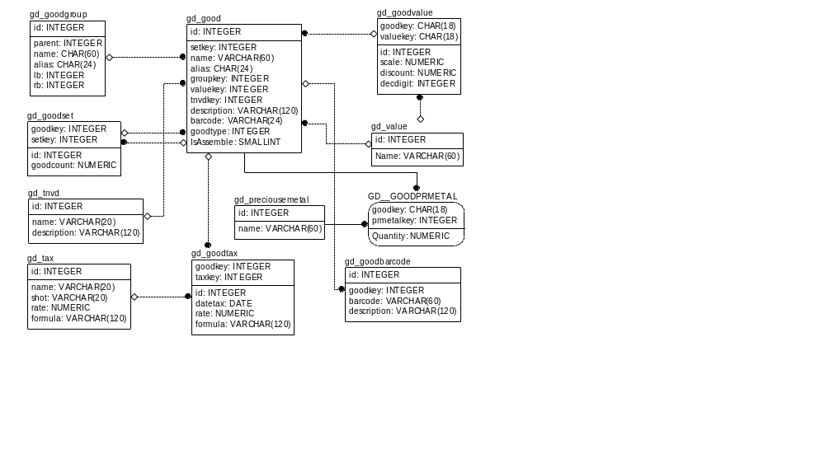

Права доступа
Мы разграничиваем уровни доступа для следующих объектов:
- группы товаров;
- товары;

Разграничение доступа к группам товаров
Доступ разграничивается на уровне записи. Данное разграничение является основным для данной системы. Соответственно если у пользователя нет прав доступа к группам товаров, то он и не имеет прав доступа к самим товарам которые включаются в данную группу. Для данной таблицы следует создать 3 дополнительных поля (afull, achag, aview).

Разграничение доступа на уровне товаров
Доступ к товарам следует также сделать 3 уровневым (полный, изменение, просмотр). Данные права вступают в силу если у пользователя есть права на просмотр группы к которой относится данный товар. Для выборки товаров из групп (подгрупп), содержащих подгруппы следует предусмотреть процедуру в которую будет передаваться права пользователя и код группы (подгруппы), а результатом выполнения будет список товаров которые включаются в данную группу (подгруппу) с учетом прав доступа к 1-группе (подгруппе) и 2-товару.

Функциональность программы

Описание программы
Программа позволяет просматривать товары в разрезе определенных групп. Таким образом главное окно (MainGood) просмотра разделено на две части. Первая просмотр групп, вторая просмотр товаров принадлежащих данной группе. Для каждой из частей предусматриваются функции (добавить, редактировать, удалить).
Группы товаров будут представлены в виде дерева. Товары представлены в виде списка. Существует два варианта вывода товаров. 1-вывод товаров входящих только в выделенную группу, 2-вывод товаров входящих в выделенную группу включая все товары содержащиеся во всех подуровнях. Возможно следует предусмотреть оба варианта вывода, задавая условие в параметрах.
Для добавления/исправления группы товаров используется д.о. (dlgAddGoodGroup). Парент присваивается автоматически в зависимости от дерева. При удалении стоит предусмотреть проверку на наличие товаров в группе и возможно не давать удалять товары при их наличии. Или делать предварительное удаление только из товаров. Если на товар ссылается еще какая-нибудь таблица то выдавать предупреждение.
Для добавления/исправления товара используется д.о. (dlgAddGood). Данное окно должно содержать кнопку «Новый», кнопку «Добавить ед. изм.» и кнопку «Налоги». При удалении товара никакого предварительного удаления производиться не будет.
Для просмотра дополнительных единиц измерения д.о. (dlgViewValue). Данное окно возможно следует разбить на две части (1-выбранный список с параметрами пересчета, 2-весь список ед. изм.). Второй вариант оставить в нем только выбранные ед. измерения с параметрами пересчета. Выбор осуществлять из отдельного окна (dlgSelectValue). Для установления параметров пересчета используется д.о. (dlgSetParamValue).
Для выбора доп. ед. изм. используется д.о. (dlgSelectValue). В данном окне выводится список единиц измерения за исключением выбранных (или выбранные будут выделены другим цветом и установлены Enabled = False). Из него можно производить добавление/редактирование единиц измерение с помощью д.о. (dlgAddValue).
Для выбора налогов используется д.о. (dlgViewTax). В нем выводятся в виде списка все налоги принадлежащие к данному товару. Из данного окна можно выбирать существующие налоги с помощью д.о. (dlgSelectTax). Кроме того можно установить (dlgAddTax) свои ставки налогов и формулу для расчетов по каждому товару не зависимо от значения основной ставки. Добавлять или редактировать основной налог из данной позиции следует запретить. Возможно следует вообще запретить редактирование налогов. Либо разработать какой-то эффективный механизм редактирования их параметров.
Для добавления/редактирования налогов используется д.о. (dlgAddTax). При редактировании налогов следует предусмотреть механизм который пробегался бы по всем товарам и добавлял бы по тем из них куда включается данный налог со старой ставкой и формулой новую запись с другой датой (при желании), также возможно чтобы добавлял по всем товарам с данным налогом не зависимо от ставки и формулы. Наверное такой подход неудобен для дальнейшего использования, возможно следует предусмотреть другой механизм в дальнейшем. Просмотр всех налогов можно производить из главного окна с помощью д.о. (dlgViewTax). При этом из него можно производить добавление редактирование налога.
Так же из главной формы можно составлять комплекты с помощью д.о. (dlgCompleteGoodSet). Есть два варианта представления информации в данном окне. 1-В виде дерева, с просмотром и возможностью редактирования комплектующих комплектов входящих в редактируемый комплект. 2-Просмотр как списка с количеством и отсутствием возможности просмотра и редактирования подуровней. Добавление уровня будет происходить при помощи д.о. (dlgAddItem).

Диалоговые окна
Д.о. (MainGood) основная форма для просмотра товаров и групп в которые они входят.
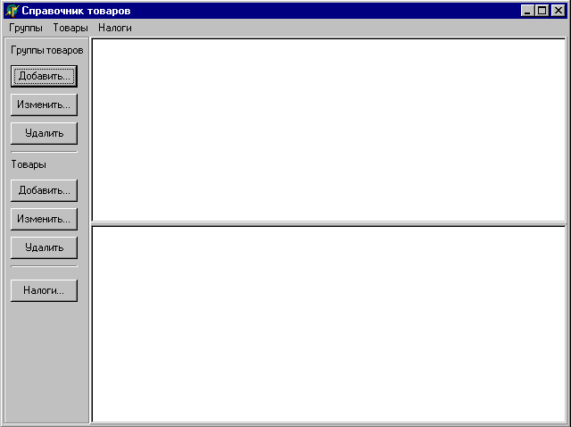
(dlgViewValue)
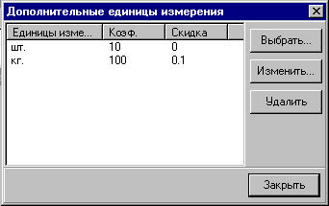
(dlgViewTax)
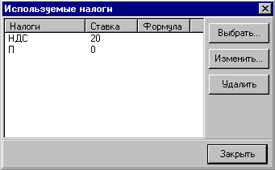
(dlgSetParamValue)
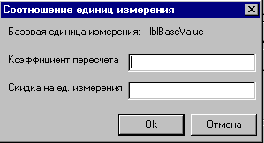
(dlgSelectValue)
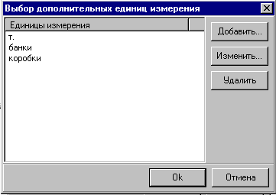
(dlgSelectTax)
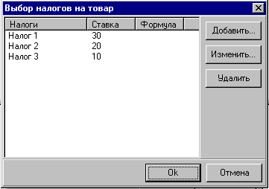
(dlgCompleteGoodSet)
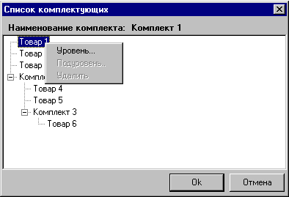
(dlgAddValue)
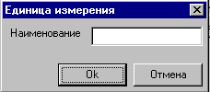
(dlgAddTax)
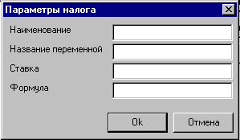

(dlgAddItem)
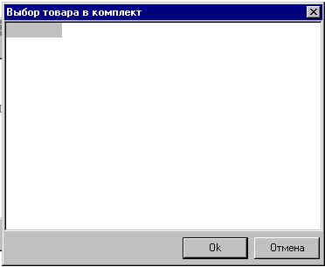
(dlgAddGood)
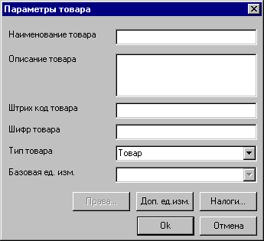
(dlgAddGoodGroup)
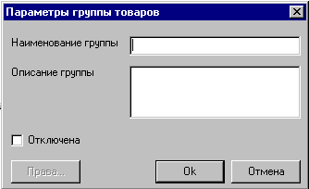

Уникальность контролируется созданием уникального индекса по этому полю CREATE ASC UNIQUE INDEX…

